PC塑料颗粒水分测定仪

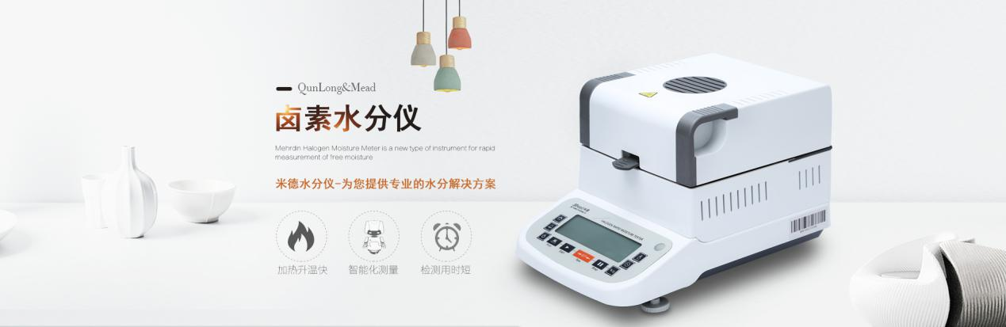

水分仪品牌：米德 型号：QL-720系列 测试品：PC塑料颗粒

测试目的：塑料颗粒在再加工前需要进行烘干去除生产过程中吸收的多余水分，否则会影响塑料的粘性、力学性能等指标，客户之前使用过其他品牌水分仪，但测出的数据均为0.2%或以上，不符合客户预期，所以客户希望在指定烘干条件（烘箱120℃烘干2小时）烘干后使用米德水分仪进行测试，观察测试结果。

1. 首先取一定量的PC颗粒，用烘箱在120℃的条件下烘干2小时；
2. 开箱取出水分仪主机，配件包括砝码、支架、样品盘、防风盘、电源线等；
3. 将防风盘、支架、样品盘一一装好，接通电源，按下开机键，显示屏进入开机界面，首先按去皮键减去样品盘重量，后将100g砝码放入托盘进行校准；
4. 将烘干后的PC颗粒取出，用实验勺取适量烘干后的PC塑料颗粒均匀铺在样品盘上，设置好合适的温度，盖下上盖，按下“START”键开始测试；蜂鸣两声后，仪器自动停机，测试结束，可在液晶显示屏查看测试后PC塑料颗粒的水分含量为0.017%；
5. 复位仪器，待仪器冷却至40℃以下后，再取适量烘干后的PC塑料颗粒均匀铺在样品盘上，重复测试步骤，得出第二组数据显示水含量仍为0.017%；
6. 将水分仪由自动模式设置成定时模式，定时5分钟，再取适量烘干后的烘干的PC塑料颗粒均匀铺在样品盘上，再次开始测试步骤，得出第三组数据显示含水量为0.010%；
7. 经过上面的实验，在客户需求的0.01%的精度上，测试结果均在0.01%，符合客户对烘干后塑料颗粒水分含量的预估，且重复性好，结果可靠。

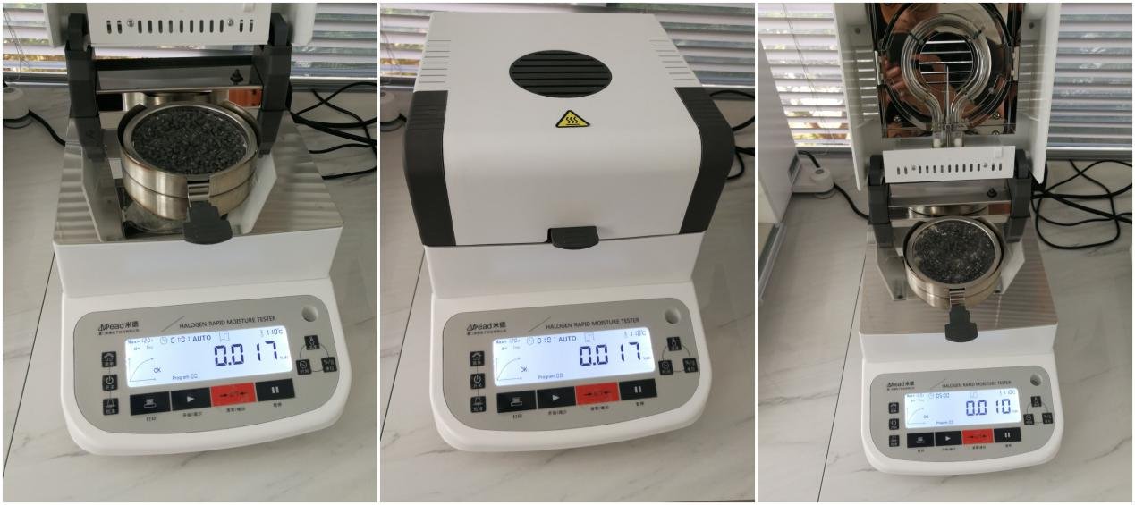

|  |  |  |  |  |  |
| --- | --- | --- | --- | --- | --- |
|  | 自动模式1 | | 自动模式2 | | 定时模式 |
| 样品重量 | 11.914 | 13.279 | | 13.051 | |
| 水分含量 | 0.017% | | 0.017% | | 0.010% |

注意事项

* 仪器使用过程中会产生高温，所以测试过程中不要在仪器周围放置易燃易爆物；
* 水分测定仪为精密仪器，测试过程中应避免倚靠按压摆放仪器的台面，避免影响测试结果；
* 测试后仪器还处于高温中，清理部件时要小心谨慎，防止烫伤。